円山動物園 ワークブック 先生用資料

対象 小学校高学年

円山動物園環境教育教材
教科内でできる環境教育教材

エゾヒグマ編

1.ねらい

エゾヒグマ（以下ヒグマと略）の抱えている問題を「身近な問題」と捉え、自分たちの生活にどのような関係があるのかを考える。また、児童たちが普段行っている環境のための行動が、動物たちにどういう繋がりがあるかを理解し行動できる。
2.学習のながれ

 | 主な学習活動 | ねらい
- 事前学習 | 動物園に行く前にヒグマの種としての特徴を自分たちで調べまとめる。 | 動物に興味を持ち、動物園に行くのが楽しみになる。
- 動物園  学習 | 動物園で調査ノートを使い、楽しみながら動物を個としてよく観察する。 | 楽しみながら、動物を個体として観察し、身近に感じる。
- 事後学習 | ①②又はこれまでの学習をもとに、動物の紹介をすると共に、動物や人間が生きていくうえで必要なものを発表し比べる。 | 動物の生活環境と自分たちの生活がつながっていることを認識する。（身近な問題として考える）

3.ワークブックの取扱い
１
命の大切さがわかる
個体を観察する体験を通して、動物に対する驚きや感動が生まれ、命の大切さを理解することができます。
２
人と動物と環境の絆を認識―環境に配慮した行動の必要性が理解できる
自分たちの調査、観察、紹介から、種ではなく１つの命ある個体に親近感を持つことができます。また、エゾヒグマの生息地の環境問題を、自分とつながりのある身近な物として感じることができます。普段行っている、また、良く耳にする環境に配慮した行動が、何のために行っていることなのかを理解することは、将来的に子どもたちが社会の中でその行動を持続させるために必要なことです。
３
自分の意見を持ち他人に伝えられる
児童用資料の質問のほとんどが「間違った答え」はなく、観察した個人の感じ方によって違いが出るようにしてあります。これは動物を身近に感じさせると言う目的もありますが、自分の体験（観察）から出た言葉を他人に伝え、それについて話し合うためでもあります。自分なりの考えを伝える、人の考えを聞くということを動物に仲介してもらいながらスムーズに行えます。
ヒグマ参考資料

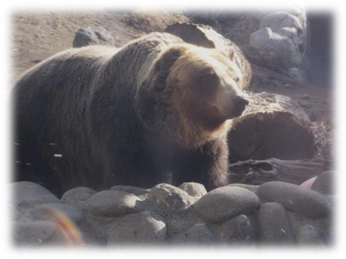
▼分布
北海道の森林および原野に分布する。

▼特徴
雄の体長は約2m超、体重は約200kg前後、480kgの個体の記録もあり、日本に生息する陸上動物としては最大である。発情期と子育て期以外は単独行動。越冬のため晩秋から初春にかけて冬眠し、妊娠した雌は越冬期間中に1頭～3頭の子を出産する。子は生まれた翌年の夏頃に親と離れることが多い。秋頃から冬眠にそなえ、体脂肪を蓄積するために大量の食物を摂取する。犬掻きによる泳ぎと、若い個体は体重が軽いため木登りが得意である。生態系においては、植物および動物（シカやサケ・マス等）を捕食する消費者として食物連鎖の上位に位置し、生存するために広い生息地を必要とするアンブレラ種ともされる。北海道の先住民であるアイヌにとって、ヒグマはキムンカムイ（山の神）として畏敬と畏怖の対象であり、また、資源としても利用する特別な存在であった。開拓時代以降は、人や家畜、農作物に被害を与える害獣及び潜在的な被害への恐怖の対象として積極的に捕獲される一方、狩猟獣資源としても有効に活用されてきた。

▼食性
雑食性で、草木や木の実、昆虫やザリガニ等の節足動物を食べる。エゾシカや海獣類等の死体を食べることもある。サケ・マス類を食べるイメージがあるが、知床半島の一部の個体のみである。また、山林に近い農地では作物を荒らす農業被害が深刻になっており、被害総額は一億円を超える。

▼寿命
野生 約25年／飼育下 約30年

